МІНІСТЕРСТВО ОСВІТИ І НАУКИ УКРАЇНИ
Національний аерокосмічний університет
«Харківський авіаційний інститут»

Кафедра мехатроніки та електротехніки

Лабораторна робота 2
з дисципліни «Мехатронні системи»
(назва дисципліни)
На тему: Проектування мехатронної системи підвісу

Здобувача освіти 359 групи
Янушевського Б.А.
(прізвище та ініціали студента)

Прийняв: доцент, к.т.н., доцент
Кочук С.Б.
(посада, вчене звання, науковий ступінь, прізвище та ініціали)

м. Харків – 2025
- АПАРАТНА СКЛАДОВА СИСТЕМИ ПІДВІСУ

Стабілізований підвіс (gimbal) є мехатронною системою, що поєднує механічну, електронну та обчислювальну частини для забезпечення стабільного положення камери відносно горизонту незалежно від рухів платформи (дрона).

Основні апаратні компоненти:
- Каркас підвісу
Легка жорстка конструкція (зазвичай алюміній або карбон), яка забезпечує надійне кріплення камер і двигунів.
У двохосьовій системі виділяють:
- вісь Roll (поперечна стабілізація);
- вісь Pitch (поздовжня стабілізація).

Каркас має антивібраційні демпфери, які зменшують передавання вібрацій від рами дрона.

- Двигуни підвісу (Brushless Gimbal Motors)
Безколекторні електродвигуни з високою точністю позиціонування, спеціально розраховані для низькошвидкісного режиму.
Вони створюють обертовий момент для компенсації коливань камери.
Для 2-осьового підвісу використовують два мотори: Roll і Pitch.
У цій роботі — T-Motor GB36-2 KV30, який підтримує навантаження до 1.9 кг.

- Інерціальний вимірювальний блок (IMU)
Містить акселерометри і гіроскопи, що визначають кутові швидкості та прискорення. На основі цих даних контролер розраховує відхилення підвісу і формує сигнали для моторів. Типовий сенсор: MPU-9250 або ICM-20948 (вбудований у контролер SimpleBGC).

- Контролер підвісу (Gimbal Controller)
Це основний елемент системи, який:
- обробляє дані з IMU;
- реалізує PID-регулювання стабілізації;
- формує керуючі сигнали для драйверів двигунів;
- забезпечує зв’язок із польотним контролером.

У даній системі використовується SimpleBGC 32-bit, який підтримує:
- UART, SBus, PWM;
- калібрування IMU;
- налаштування PID-параметрів;
- оновлення прошивки та телеметрію.

- Драйвери двигунів
Вбудовані в контролер або підключені окремо.
Кожен канал драйвера формує сигнали струму в обмотках мотора, керуючи напрямом і силою обертання. Вони живляться від DC-DC перетворювача (12–24 V) і мають захист від перевантаження.

- Камери
- RGB камера: Mapir Survey3 RGB (12 Мп) — забезпечує візуальне зображення.
- Тепловізійна камера: Caddx IRC-640CA (640×512 px) — дозволяє виявляти тепловтрати.
Камери закріплені на загальній платформі, а відеосигнали можуть перемикатися через польотний контролер.

- Польотний контролер (Flight Controller)
Використовується для синхронізації підвісу з дроном.
У роботі використовується Pixhawk 4, який передає сигнали керування через інтерфейси UART або SBus і підтримує протокол MAVLink для обміну даними з програмним середовищем Mission Planner.

- Інтерфейси зв’язку
Для взаємодії між компонентами застосовуються:
- UART — двостороння серійна передача даних (телеметрія, налаштування);
- SBus — передача команд із приймача до контролера;
- PWM — керування положенням і тригерами камер;
- CAN (опціонально) — для швидкої шини між польотним контролером і периферією.

Отже, апаратна частина двоосьового підвісу складається з механічної рами, двох безколекторних двигунів, контролера SimpleBGC із вбудованим IMU, камер, а також системи зв’язку з польотним контролером Pixhawk через UART/SBus.

- ФУНКЦІОНАЛЬНА СХЕМА КЕРУВАННЯ ПІДВІСОМ
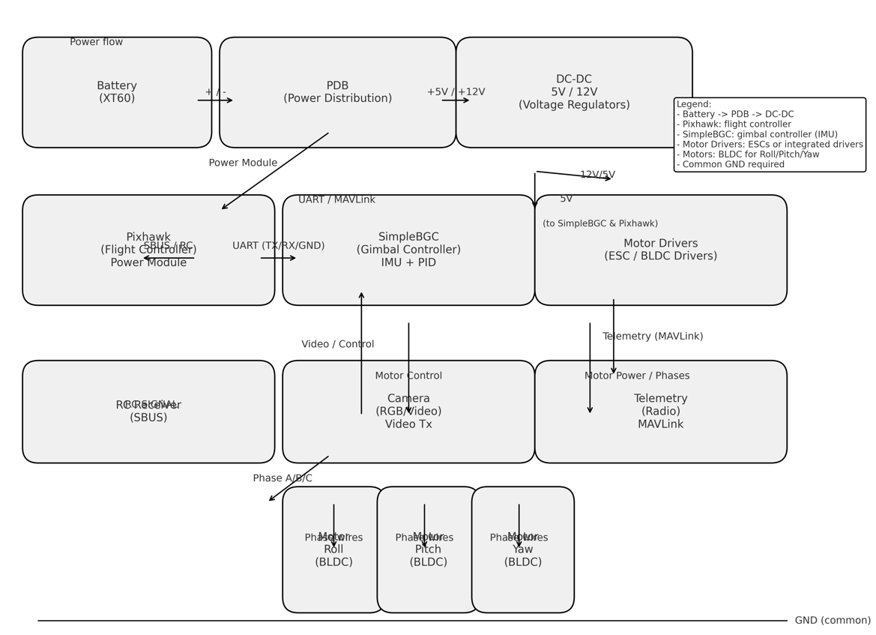
Рисунок 1 – Схема керування підвісом

Схема зображена на рис.1 показує, як пов’язані джерело живлення, польотний контролер (Pixhawk), контролер підвісу (SimpleBGC), IMU, драйвери двигунів, самі BLDC-моторчики, камери (RGB і тепловізор), відео-перемикач, приймач радіоуправління (RC), та наземна станція (Mission Planner).

Блоки та зв’язки:
- Акумулятор → забезпечує харчування всіх вузлів через PDB (Power distribution).
- PDB → DC-DC перетворювачі → 5V для контролерів/камер і (якщо треба) 12V для камер/ESC.
- Pixhawk (Flight Controller):
  - приймає команди від RC-приймача (SBus);
  - з’єднаний з SimpleBGC по UART (MAVLink або SerialGimbal) для обміну командами позиціонування/телеметрією;
  - дає PWM або реле/тригери для керування відео-перемикачем/камерою.
  - підключається до Telemetry radio → Mission Planner (на ПК/літаючій станції).

- SimpleBGC (Gimbal controller):
  - читає дані з IMU (вбудований або зовнішній);
  - формує керуючі сигнали для драйверів моторів (або безпосередньо для моторів, якщо вбудовані);
  - приймає управляючі команди від Pixhawk (режими, цільовий кут) через UART або від RC через SBus.

- Драйвери моторів / ESC → BLDC motors (Roll, Pitch).

- Камери (RGB + Thermal):
  - закріплені на платформі підвісу;
  - відеосигнали йдуть у відео-перемикач (якщо потрібно робити мікшування/перемикання), а з нього — до наземної апаратури або запису;
  - живлення камер із DC-DC.

- Telemetry / Mission Planner: отримує координати, логи, дозволяє задавати режими стабілізації і слідкування.

Функціональна схема у Draw.io (XML)
<?xml version="1.0" encoding="UTF-8"?>
<mxfile host="app.diagrams.net" agent="Mozilla/5.0 (Macintosh; Intel Mac OS X 10_15_7) AppleWebKit/537.36 (KHTML, like Gecko) Chrome/138.0.0.0 Safari/537.36 OPR/122.0.0.0 (Edition std-2)" version="28.2.8">
<diagram name="Страница — 1" id="Go0Ti20jrq2m9-Hf4hjx">
<mxGraphModel dx="1865" dy="1792" grid="1" gridSize="10" guides="1" tooltips="1" connect="1" arrows="1" fold="1" page="1" pageScale="1" pageWidth="827" pageHeight="1169" math="0" shadow="0">
<root>
<mxCell id="0" />
<mxCell id="1" parent="0" />
<mxCell id="bat" value="Battery / PDB" style="rounded=1;whiteSpace=wrap;html=1;fillColor=#FFF2CC;strokeColor=#BF9000" parent="1" vertex="1">
<mxGeometry x="-80" y="40" width="160" height="60" as="geometry" />
</mxCell>
<mxCell id="dc" value="DC-DC (5V / 12V)" style="rounded=1;whiteSpace=wrap;html=1;fillColor=#E2F0D9;strokeColor=#6AA84F" parent="1" vertex="1">
<mxGeometry x="220" y="40" width="160" height="60" as="geometry" />
</mxCell>
<mxCell id="pix" value="Pixhawk (Flight Controller)" style="rounded=1;whiteSpace=wrap;html=1;fillColor=#D9E1F2;strokeColor=#6D9EEB" parent="1" vertex="1">
<mxGeometry x="414" y="-40" width="200" height="70" as="geometry" />
</mxCell>
<mxCell id="tele" value="Telemetry Radio → Mission Planner" style="rounded=1;whiteSpace=wrap;html=1;fillColor=#F4CCCC;strokeColor=#CC0000" parent="1" vertex="1">
<mxGeometry x="650" y="30" width="200" height="70" as="geometry" />
</mxCell>
<mxCell id="rc" value="RC Receiver (SBus)" style="rounded=1;whiteSpace=wrap;html=1;fillColor=#FFF2CC;strokeColor=#BF9000" parent="1" vertex="1">
<mxGeometry x="284" y="200" width="130" height="50" as="geometry" />
</mxCell>
<mxCell id="gbc" value="SimpleBGC (Gimbal Controller)" style="rounded=1;whiteSpace=wrap;html=1;fillColor=#D9D2E9;strokeColor=#8E7CC3" parent="1" vertex="1">
<mxGeometry x="420" y="230" width="120" height="80" as="geometry" />
</mxCell>
<mxCell id="imu" value="IMU (Gyro + Accel)" style="rounded=1;whiteSpace=wrap;html=1;fillColor=#FCE4D6;strokeColor=#E69138" parent="1" vertex="1">
<mxGeometry x="760" y="330" width="140" height="60" as="geometry" />
</mxCell>
<mxCell id="drv" value="Motor Drivers / ESCs" style="rounded=1;whiteSpace=wrap;html=1;fillColor=#E7E6E6;strokeColor=#7F7F7F" parent="1" vertex="1">
<mxGeometry x="510" y="410" width="180" height="60" as="geometry" />
</mxCell>
<mxCell id="m1" value="BLDC Motor (Roll)" style="rounded=1;whiteSpace=wrap;html=1;fillColor=#F2F2F2;strokeColor=#6AA84F" parent="1" vertex="1">
<mxGeometry x="220" y="370" width="160" height="50" as="geometry" />
</mxCell>
<mxCell id="m2" value="BLDC Motor (Pitch)" style="rounded=1;whiteSpace=wrap;html=1;fillColor=#F2F2F2;strokeColor=#6AA84F" parent="1" vertex="1">
<mxGeometry x="220" y="460" width="160" height="50" as="geometry" />
</mxCell>
<mxCell id="cam_rgb" value="RGB Camera (Mapir)" style="rounded=1;whiteSpace=wrap;html=1;fillColor=#EAF2FF;strokeColor=#6D9EEB" parent="1" vertex="1">
<mxGeometry x="110" y="190" width="160" height="50" as="geometry" />
</mxCell>
<mxCell id="cam_ir" value="Thermal Camera (Caddx IRC-640CA)" style="rounded=1;whiteSpace=wrap;html=1;fillColor=#FFEFE0;strokeColor=#E69138" parent="1" vertex="1">
<mxGeometry x="20" y="330" width="160" height="50" as="geometry" />
</mxCell>
<mxCell id="vswitch" value="Video Switch / AV Mixer" style="rounded=1;whiteSpace=wrap;html=1;fillColor=#FFF2CC;strokeColor=#BF9000" parent="1" vertex="1">
<mxGeometry x="220" y="290" width="160" height="60" as="geometry" />
</mxCell>
<mxCell id="e1" style="edgeStyle=orthogonalEdgeStyle;rounded=0;orthogonalLoop=1;html=1;endArrow=classic" parent="1" source="bat" target="dc" edge="1">
<mxGeometry relative="1" as="geometry" />
</mxCell>
<mxCell id="e2" style="edgeStyle=orthogonalEdgeStyle;rounded=0;orthogonalLoop=1;html=1;endArrow=classic" parent="1" source="dc" target="pix" edge="1">
<mxGeometry relative="1" as="geometry" />
</mxCell>
<mxCell id="e3" style="edgeStyle=orthogonalEdgeStyle;rounded=0;orthogonalLoop=1;html=1;endArrow=classic;dashed=1" parent="1" source="pix" target="tele" edge="1">
<mxGeometry relative="1" as="geometry" />
</mxCell>
<mxCell id="e4" value="UART (MAVLink/Serial)" style="edgeStyle=orthogonalEdgeStyle;rounded=0;orthogonalLoop=1;html=1;endArrow=classic" parent="1" source="pix" target="gbc" edge="1">
<mxGeometry relative="1" as="geometry">
<Array as="points">
<mxPoint x="514" y="180" />
<mxPoint x="514" y="180" />
</Array>
</mxGeometry>
</mxCell>
<mxCell id="e5" value="SBus" style="edgeStyle=orthogonalEdgeStyle;rounded=0;orthogonalLoop=1;html=1;endArrow=classic;dashed=1" parent="1" source="rc" target="pix" edge="1">
<mxGeometry relative="1" as="geometry">
<Array as="points">
<mxPoint x="400" y="-5" />
</Array>
</mxGeometry>
</mxCell>
<mxCell id="e6" value="IMU data" style="edgeStyle=orthogonalEdgeStyle;rounded=0;orthogonalLoop=1;html=1;endArrow=classic" parent="1" source="gbc" target="imu" edge="1">
<mxGeometry relative="1" as="geometry" />
</mxCell>
<mxCell id="e7" value="Control signals" style="edgeStyle=orthogonalEdgeStyle;rounded=0;orthogonalLoop=1;html=1;endArrow=classic" parent="1" source="gbc" target="drv" edge="1">
<mxGeometry relative="1" as="geometry" />
</mxCell>
<mxCell id="e8" value="Phase outputs" style="edgeStyle=orthogonalEdgeStyle;rounded=0;orthogonalLoop=1;html=1;endArrow=classic" parent="1" source="drv" target="m1" edge="1">
<mxGeometry relative="1" as="geometry" />
</mxCell>
<mxCell id="e9" value="Phase outputs" style="edgeStyle=orthogonalEdgeStyle;rounded=0;orthogonalLoop=1;html=1;endArrow=classic" parent="1" source="drv" target="m2" edge="1">
<mxGeometry relative="1" as="geometry" />
</mxCell>
<mxCell id="e10" value="AV" style="edgeStyle=orthogonalEdgeStyle;rounded=0;orthogonalLoop=1;html=1;endArrow=classic" parent="1" source="cam_rgb" target="vswitch" edge="1">
<mxGeometry relative="1" as="geometry" />
</mxCell>
<mxCell id="e11" value="AV" style="edgeStyle=orthogonalEdgeStyle;rounded=0;orthogonalLoop=1;html=1;endArrow=classic" parent="1" source="cam_ir" target="vswitch" edge="1">
<mxGeometry relative="1" as="geometry" />
</mxCell>
<mxCell id="e12" value="Video out" style="edgeStyle=orthogonalEdgeStyle;rounded=0;orthogonalLoop=1;html=1;endArrow=classic;dashed=1" parent="1" source="vswitch" target="tele" edge="1">
<mxGeometry relative="1" as="geometry" />
</mxCell>
<mxCell id="e13" value="5V/12V" style="edgeStyle=orthogonalEdgeStyle;rounded=0;orthogonalLoop=1;html=1;endArrow=classic" parent="1" source="dc" target="cam_rgb" edge="1">
<mxGeometry relative="1" as="geometry" />
</mxCell>
<mxCell id="e14" value="5V/12V" style="edgeStyle=orthogonalEdgeStyle;rounded=0;orthogonalLoop=1;html=1;endArrow=classic" parent="1" source="dc" target="cam_ir" edge="1">
<mxGeometry relative="1" as="geometry" />
</mxCell>
<mxCell id="e15" value="Power" style="edgeStyle=orthogonalEdgeStyle;rounded=0;orthogonalLoop=1;html=1;endArrow=classic" parent="1" source="dc" target="gbc" edge="1">
<mxGeometry relative="1" as="geometry">
<Array as="points">
<mxPoint x="440" y="70" />
</Array>
</mxGeometry>
</mxCell>
<mxCell id="e16" value="Power (motors)" style="edgeStyle=orthogonalEdgeStyle;rounded=0;orthogonalLoop=1;html=1;endArrow=classic" parent="1" source="dc" target="drv" edge="1">
<mxGeometry relative="1" as="geometry">
<Array as="points">
<mxPoint x="620" y="70" />
</Array>
</mxGeometry>
</mxCell>
</root>
</mxGraphModel>
</diagram>
</mxfile>

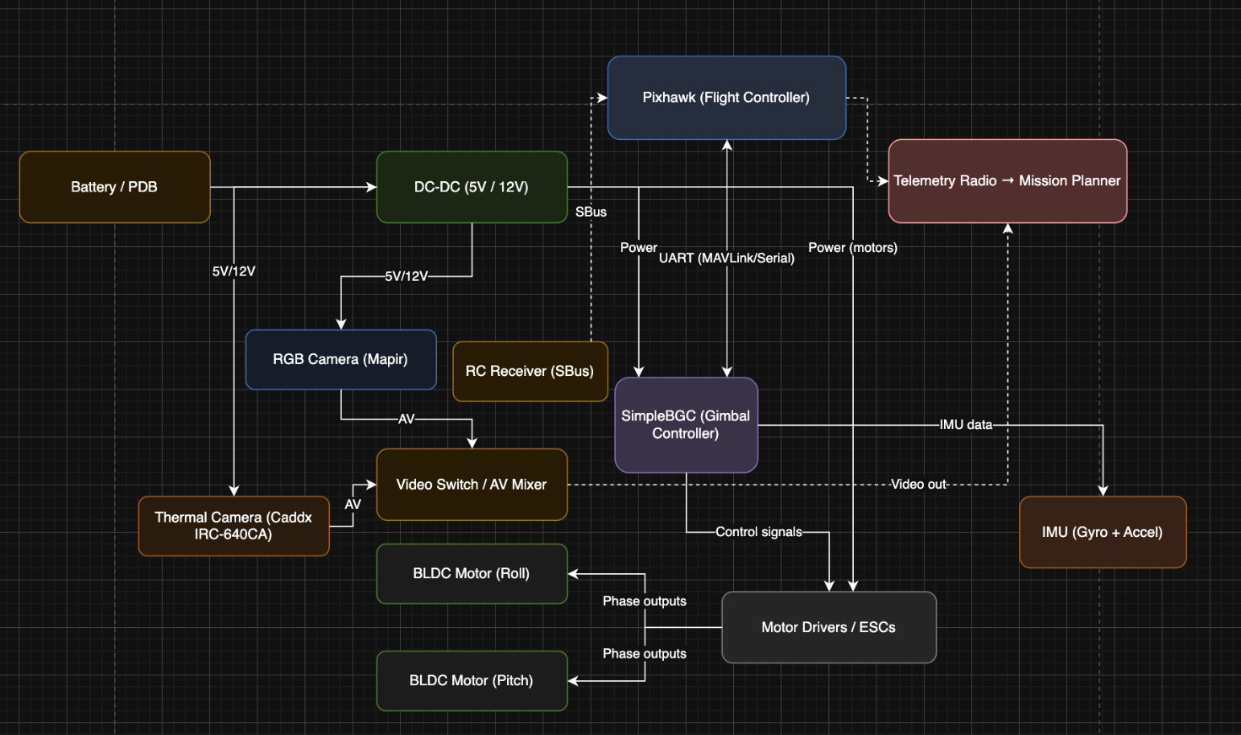
Рисунок 2 – Функціональна схема

Пояснення схеми:
- Battery / PDB → DC-DC: акумулятор живить PDB; DC-DC дає стабілізовані 5V (логіка) та 12V (камери/моторні лінії) виходи. Рекомендується ізоляція живлення для моторів (фільтрація).
- Pixhawk ↔ SimpleBGC (UART): основний канал для передачі команд стабілізації, поточних цілей (наведення) та телеметрії; при необхідності можна використовувати MAVLink-сумісний серійний протокол або простий serial.
- RC (SBus): дає пілот-команди; SBus можна подавати на Pixhawk, який розподіляє команди SimpleBGC, або роздати SBus одночасно на SimpleBGC (через splitter) — залежить від архітектури.
- IMU: може бути вбудований в SimpleBGC або зовнішній (для підвищеної точності). У схемі IMU підключений до SimpleBGC, але в реальній системі варто узгодити фільтрацію та калібрування показань із даними Pixhawk.
- Motor drivers → BLDC motors: драйвери конвертують командні сигнали контролера в фазні струми для BLDC моторів. Для gimbal-моторів важлива низька електрична «cogging» і плавні команди.
- Камери → Video switch → Telemetry/Recorder: при dual-sensor рішенні відеосигнали йдуть у відео-перемикач. Pixhawk може керувати перемиканням/тригером через PWM або серіал.
- Telemetry → Mission Planner: через радіомодем або USB дає змогу налаштовувати параметри, запускати калібрування і знімати логи під час наземного тесту.

- РЕКОМЕНДАЦІЇ ЩОДО ЕЛЕКТРИЧНОЇ ПРИНЦИПОВОЇ СХЕМИ

Схема має показувати, як живлення і сигнали розподіляються між батареєю, DC-DC перетворювачем, Pixhawk (Flight Controller), SimpleBGC (gimbal controller), драйверами/ESC або вбудованими драйверами для gimbal-моторів, IMU, камерами, відео-перемикачем, RC-приймачем і телемодемом.

Компоненти:
- Акумулятор LiPo (наприклад 4S / 14.8 V або 3S / 11.1 V)
- PDB або силовий розподільник
- DC-DC перетворювач 14.8→5V 10A (для Pixhawk/контролера/камери логіки)
- DC-DC перетворювач 14.8→12V (за потреби для камер)
- Pixhawk 4 (Flight Controller)
- SimpleBGC 32-bit (Gimbal Controller)
- Motor drivers / ESC (або вбудовані драйвери SimpleBGC, якщо є)
- BLDC gimbal motors (Roll, Pitch) — 2 канали
- IMU (якщо зовнішній; інакше вбудований в SimpleBGC) — MPU-9250 / ICM-20948
- RGB камера (Mapir), Thermal camera (Caddx IRC-640CA)
- Video switch (AV mixer)
- RC Receiver (SBUS output)
- Телеметрія радіо (SiK, 915/433 MHz)
- Запобіжники, фільтри, роз’єми
Рекомендовані роз’єми / кабелі:
- Силові: XT60 / XT90 для батареї → PDB
- Моторні: 3-pin для фази мотора (якщо ESC), або 3-pin із виводами для BLDC-gimbal (залежить від драйвера)
- Сигнали: DF13 або JST-SH 6-pin для Pixhawk (телеметрія), JST-GH/SM для камер/передачі відео
- RC: SBUS (3-pin) кабель від приймача до Pixhawk
- Рекомендований провід для силових ліній: 14–16 AWG для моторної лінії; 20–22 AWG для логіки/сигналів

Таблиця підключень
- Живлення
- Акумулятор (Battery) → PDB (розподіл живлення) через запобіжник на вході батареї (рекомендовано 40–60 A для дрона; для підвісу залежить від сумарного навантаження).
- PDB → DC-DC 14.8V→5V (10A) → живлення Pixhawk (те, що йде в роз’єм POWER на Pixhawk).
  - Пін: +5V → VCC, GND → GND.
- PDB → DC-DC 14.8V→12V (3–5A) → харчування камер (якщо камери потребують 12V). Якщо камери 5V — живлення від 5V DC-DC.
- PDB / DC-DC → Motor drivers (ESC) або → SimpleBGC power in (залежить від архітектури).
- Усі GND (PDB, Pixhawk, SimpleBGC, драйвери, камери, телемодем) з’єднати між собою (common ground).

- Сигнали керування / телеметрія
- Pixhawk (TELEM / SERIAL) ↔ SimpleBGC (UART)
  - Використовувати порт TELEM або SERIAL на Pixhawk: TX ↔ RX (SimpleBGC), RX ↔ TX (SimpleBGC), GND ↔ GND.
  - Протокол: MAVLink (якщо SimpleBGC підтримує) або серійний протокол SimpleBGC (налаштувати у Pixhawk/firmware).
- RC Receiver (SBUS) → Pixhawk (SBUS вход)
  - Якщо потрібно пряме управління підвісом через SBus → можна роздати SBus також на SimpleBGC (через splitter) або передавати команди Pixhawk → SimpleBGC по UART.
- Pixhawk PWM / AUX → Video Switch (trigger)
  - PWM вихід Pixhawk для керування зовнішнім реле/тригером відеосвічу.
- Телеметрія Радіо → Pixhawk TELEMETRY (TX/RX) для зв’язку з Mission Planner.
- Камери (Video out) → Video Switch → наземний рекордер/AV передавач. Якщо камери дають серійні дані (UART), підключити UART камери до Pixhawk або окремого USB-адаптера.

- IMU
- IMU (MPU-9250) підключити до SimpleBGC (I²C/SPI або внутрішній модуль).
- Якщо використовується зовнішній IMU на Pixhawk для більшої точності, налаштувати синхронізацію даних у прошивці (Sensor fusion / complementary filter).

- Мотори
- SimpleBGC → Motor drivers / ESC: контрольні сигнали (PWM/phase commutation) залежно від драйвера.
- Якщо використовуються окремі ESC для BLDC (маленькі gimbal ESC), підключи ESC до DC-DC (12–14.8V), а їх сигнали — до SimpleBGC (PWM або серійні команди).
- Якщо драйвери інтегровані в SimpleBGC, просто підключи моторні фази та живлення згідно документації контролера.

Пін-аут Pixhawk 4:
- TELEM1 / TELEM2 (UART) — використовувати для SimpleBGC (TX/RX).
- Power (Main) — підключити 5V від DC-DC (UBEC) або використовувати силовий модуль (Power Module).
- SBUS (RC) — вхід SBus від приймача.
- AUX PWM — для тригерів / реле.

Запобіжники, фільтрація, decoupling:
- Запобіжники: на живленні моторів — 5–10 A (залежно від моторів); на живленні 5V — 5 A.
- LC фільтр на живленні SimpleBGC / Pixhawk (щоб гасити шум від мотора).
- Конденсатори шляху живлення близько до драйверів моторів (220 µF / 35 V low ESR) + 0.1 µF керамічні для високочастотної фільтрації.
- Ferrite beads на кабелях живлення до камер/телемодему.

Рекомендовані значення перетину кабелів
- Батарея → PDB: залежить від загального струму дрона (звичайно 12–10 AWG відповідно).
- PDB → ESC / моторні лінії підвісу: 14–16 AWG.
- 5V логіка (Pixhawk, SimpleBGC, камери 5V): 20–22 AWG.
- Сигнали UART / SBus: 26–28 AWG.

Зразкова електрична послідовність підключення:
- Встановити PDB і під’єднати батарею (без підключення регуляторів/логіки). Встановити головний запобіжник.
- Підключити DC-DC 5V до PDB; перевірити вихід 5V без навантаження.
- Підключити Pixhawk до 5V (Power Module або PM) та GND. Не підключати пропелери/мотори під час налаштувань.
- Підключити SimpleBGC до 5V та GND. Підключити IMU до SimpleBGC.
- З’єднати Pixhawk SERIAL (TELEM) ↔ SimpleBGC UART (TX↔RX, RX↔TX, GND↔GND).
- Підключити RC-приймач SBUS → Pixhawk. Перевірити індикацію приймача.
- Підключити моторні драйвери/ESC до DC-DC / PDB. Підключити фази мотора згідно з маркуванням.
- Підключити камери до 5V/12V та відео виходи до Video Switch.
- Перевірити всі з’єднання, зігратися з тестовим живленням (без двигунів увімкнути Pixhawk і SimpleBGC, перевірити UART комунікацію).
- Включити живлення моторів у тестовому режимі з невеликим навантаженням, моніторити струм і нагрів.

Пристрій | Порт / контакт | На що підключено | Примітки
Battery | XT60 → PDB | +, GND | головний запобіжник 40 A
PDB | 14.8V → DC-DC 5V | IN+ / IN- | DC-DC 10 A
DC-DC 5V | OUT+ / OUT- | Pixhawk POWER | використати power module
Pixhawk TELEM1 | TX / RX / GND | SimpleBGC UART RX/TX/GND | TX↔RX, RX↔TX
SimpleBGC | VCC / GND | DC-DC 5V | живлення контролера
SimpleBGC | MOTOR_A_B_C | BLDC Motor (Roll) | фази A/B/C
SimpleBGC | MOTOR_D_E_F | BLDC Motor (Pitch) | фази D/E/F
IMU | I2C / SPI | SimpleBGC | або вбудований
RGB Camera | +5V / GND / Video | Video Switch | відео AV out
Thermal Camera | +12V / GND / Video | Video Switch | якщо 12V — DC-DC 12V
RC Receiver | SBUS | Pixhawk SBUS | 3-pin
Telemetry Radio | TX/RX/GND | Pixhawk TELEM2 | для Mission Planner

- НАЛАШТУВАННЯ ПІДВІСУ У MISSION PLANNER

Налаштування робиться для того щоб забезпечити взаємодію польотного контролера (Pixhawk) із контролером підвісу (SimpleBGC або інший gimbal controller) через MAVLink або PWM/UART.

Підключення обладнання
- Підключаємо Pixhawk до ПК через USB.
- Відкриваємо Mission Planner → обрираємо COM-порт Pixhawk → Connect.
- Переконуємось, що підвіс підключений до одного з UART-портів Pixhawk (TELEM2, SERIAL2 тощо).

Налаштування параметрів у Pixhawk
- Переходимо до CONFIG/TUNING → Full Parameter Tree (або “Full Parameter List”).

- Знаходимо параметри для потрібного порту (наприклад, SERIAL2):
Параметр | Значення | Опис
SERIAL2_PROTOCOL | 1 | MAVLink (для SimpleBGC, AlexMos тощо)
SERIAL2_BAUD | 115 | Швидкість 115200 бод
MNT_TYPE | 2 | Тип — MAVLink gimbal
MNT_RC_IN_TILT | 6 | Канал RC для керування tilt
MNT_RC_IN_ROLL | 5 | Канал RC для керування roll
MNT_STAB_TILT | 1 | Увімкнути стабілізацію по tilt
MNT_STAB_ROLL | 1 | Увімкнути стабілізацію по roll

Перевірка налаштування
Перейдіть до меню:
SETUP → Optional Hardware → Camera Gimbal
У цьому вікні з’являться регулятори:
- Tilt / Roll / Pan — ручне керування з Mission Planner.
- Stabilize — автоматична компенсація рухів.

Коли ви рухаєте корпус дрона — підвіс повинен стабілізувати камеру. Якщо нічого не відбувається — перевірте з’єднання UART TX/RX

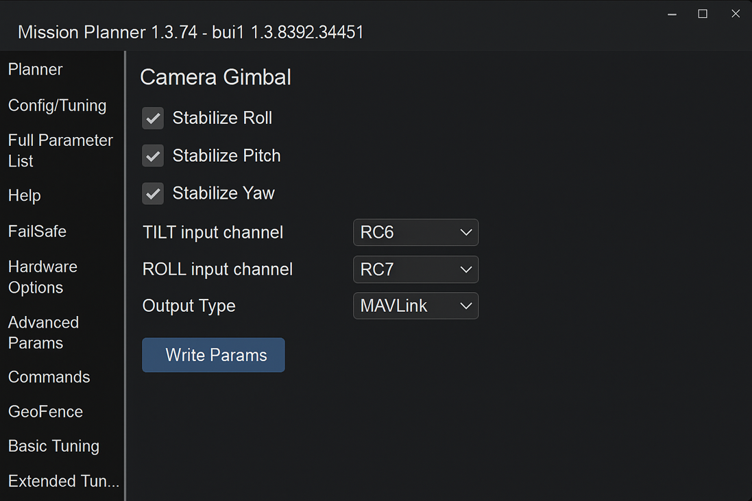
Рисунок 3 – Налаштуванні підвісу у Mission Planer

Висновок
У ході виконання лабораторної роботи було досліджено конструктивні, апаратні та програмні особливості стабілізованого підвісу (gimbal) для безпілотних літальних апаратів.
Було розглянуто архітектуру системи стабілізації з використанням контролера SimpleBGC, інерціальної системи IMU, безколекторних двигунів та системи управління Pixhawk із середовищем Mission Planner.
У процесі виконання:
- описано апаратну структуру типового підвісу та принцип його роботи;
- побудовано функціональну та електричну схеми системи керування;
- виконано налаштування зв’язку між Pixhawk і SimpleBGC через інтерфейс UART (MAVLink);
- проведено калібрування IMU та акселерометрів у середовищі SimpleBGC GUI;
- реалізовано налаштування режимів стабілізації в Mission Planner;
- здійснено тестування підвісу під час роботи двигунів — система продемонструвала ефективну компенсацію коливань і стабільність орієнтації камери;
- виконано аналіз лог-файлів, що підтвердив правильність роботи PID-регуляторів і відсутність автоколивань.
Отже, система стабілізації підвісу успішно реалізує утримання камери у горизонтальному положенні при динамічних впливах платформи, що забезпечує високу якість зйомки та точність наведення. Отримані знання дозволяють застосовувати підвіс у комплексах з автопілотом для виконання аерофотозйомки, моніторингу чи спостереження.

